Brevet de Technicien Supérieur

**CONTRÔLE INDUSTRIEL**

**ET RÉGULATION AUTOMATIQUE**

**U51 – Analyse physico-chimique d’un procédé et de son environnement**

# SESSION 2024

*Durée :* ***3 heures*** *Coefficient :* ***4***

## Matériel autorisé :

L’usage de la calculatrice avec mode examen actif est autorisé. L’usage de la calculatrice sans mémoire, « type collège » est autorisé.

**Aucun document autorisé**.

**Dès que le sujet vous est remis, assurez-vous qu’il est complet. Le sujet se compose de 17 pages, numérotées de 1/17 à 17/17.**

**Les documents réponse pages 16 et 17 sont à rendre avec la copie.**

**S’il apparaît au candidat qu’une donnée est manquante ou erronée, il pourra formuler toutes les hypothèses qu’il jugera nécessaires pour résoudre les questions posées. Il justifiera, alors, clairement et précisément ces hypothèses.**

|  |  |  |
| --- | --- | --- |
| BTS CONTRÔLE INDUSTRIEL ET RÉGULATION AUTOMATIQUE | | Session 2024 |
| Analyse physico-chimique d’un procédé et de son environnement | Code : **24CA51PHC** | Page 1/17 |

# Valorisation des déchets organiques

Deux milliards de tonnes de déchets sont générés chaque année dans le monde et vont croitre de plus de 70 % au cours des 30 prochaines années. (Données 2018 - [www.visiondumonde.fr)](http://www.visiondumonde.fr/)

La **dégradation des matières organiques** sur les sites d’enfouissement des déchets **produit un biogaz** principalement constitué de **méthane**. Très difficile à exploiter, le biogaz des sites d’enfouissement est émis dans l’atmosphère et **contribue au réchauffement climatique** du fait de **l’effet de serre** induit par le méthane (CH4) et le dioxyde de carbone (CO2). On cherche à **valoriser** le biogaz en extrayant le biogaz qu’il contient.

## Le bio méthane, substitut renouvelable du gaz naturel fossile

Le bio méthane est un gaz principalement constitué de méthane (CH4) obtenu par ***épuration du biogaz*** produit par la fermentation des matières organiques.

Ce gaz est un ***pilier de la transition énergétique.*** Il est stocké grâce aux infrastructures gazières existantes. Il se substitue directement aux énergies fossiles sur les applications de transport et de chauffage, qui représentent 80 % de la consommation finale d’énergie.

## Le process d’extraction de biométhane

contenant Pré-traitement

élimination de Désulfurisation Compression

50 % de l’eau

méthane

SITE D’ENFOUISSEMENT Non étudié

Station épuration

Elimination des Elimination O2 et contenant N2 par cryo-

COV, CO2 distillation 99 % de

méthane

Non étudié RESEAU DE GAZ NATUREL

**Elimination COV et CO2**

**Elimination N2 et O2**

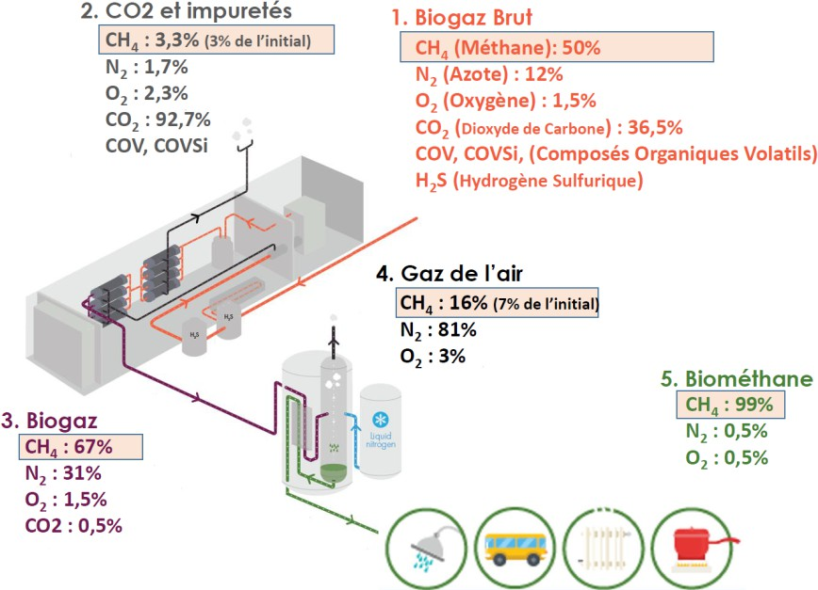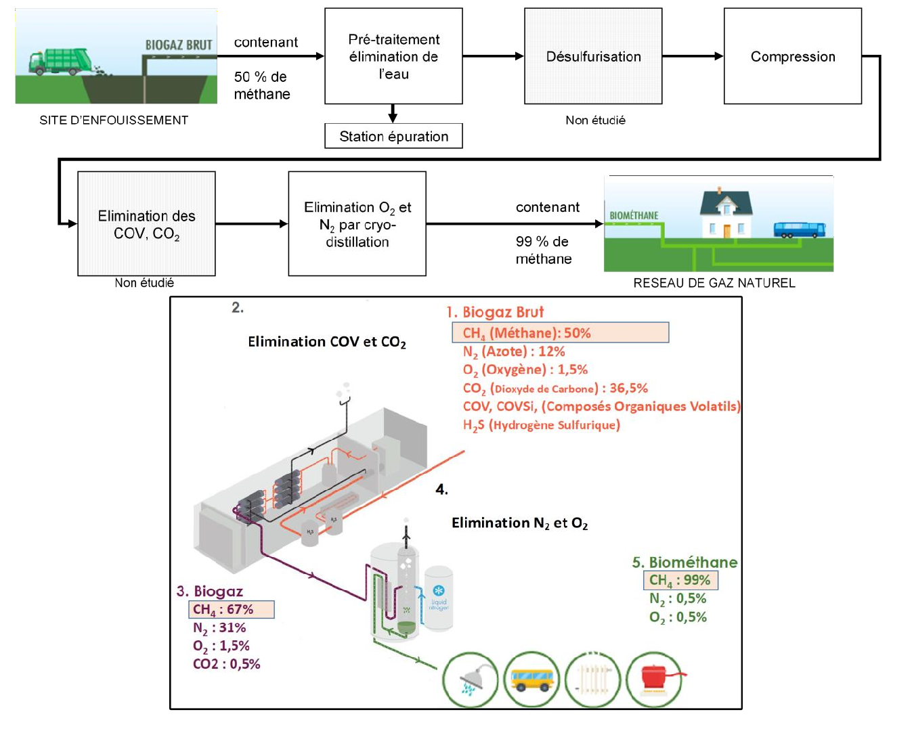

①

③

⑤

②

④

②

①

④

③

⑤

**Ce sujet comporte sept parties pouvant être traitées de façon indépendante.**

Partie A : mise en place d’une alarme « Pression Haute »

Partie B : évacuation de l’eau de séchage vers la station d’épuration Partie C : choix du moteur pour alimenter la pompe

Partie D : mesure du courant en sortie du variateur de vitesse

Partie E : détermination de la quantité de sulfure d’hydrogène (H2S) présente dans le biogaz Partie F : cryo-distillation et injection sur le réseau du biométhane

Partie G : pouvoir calorifique du biométhane

Deux **documents réponse** sont à rendre avec la copie.

## PARTIE A - Mise en place d’une alarme « Pression Haute »

La mise en surpression du biogaz à la sortie du bloc de pré-traitement et avant la désulfurisation ne doit pas dépasser 500 mbar en pression relative (pour préserver les éléments de filtrage du bloc de désulfurisation).

La pression relative à la sortie du surpresseur est mesurée par un capteur / transmetteur. Une alarme renvoie le signal à l’automate mais l’information est aussi donnée directement dans l’installation au moyen d’une lampe. Le principe est le suivant :

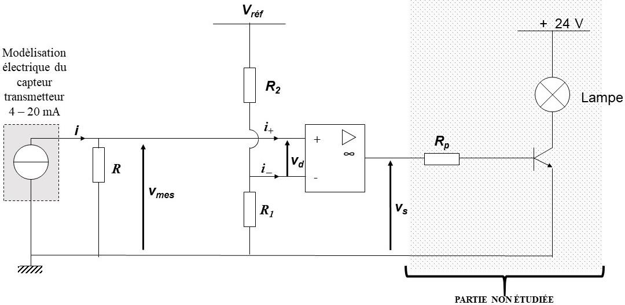

Données : *R2* = 10 k ; *Vréf* = 15 V

L’A.D.I est alimenté en +15 V / 15 V

Le signal en courant de sortie du transmetteur est transformé en une tension que l’on nomme *vmes(t)*. La tension *vmes(t)* est appliquée en entrée d’un montage utilisant un amplificateur différentiel intégré (A.D.I.).

La lampe s’allume si la tension *vs*(*t*) est strictement supérieure à zéro (*vs*(*t*) > 0). La caractéristique du capteur / transmetteur est donnée ci-dessous :

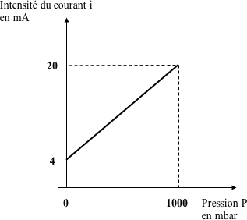

L’A.D.I. est considéré comme idéal.

**Q1 -** Préciser ce que cela signifie pour les valeurs des courants des entrées inverseuse et non inverseuse (*i+ et i−).*

Pour convertir le signal de sortie du transmetteur en tension, on utilise un conducteur ohmique de résistance *R*.

**Q2 -** Déterminer la valeur de *R* pour que la tension *vmes(t)* soit comprise entre 1 V et 5 V.

**Q3 -** À partir du schéma de la page précédente, préciser, en le justifiant, le régime de fonctionnement de l’A.D.I..

**Q4 -** Exprimer la tension d’entrée différentielle *vd* de l’A.D.I. en fonction des tensions *vmes*, *Vréf* et des résistances *R1* et *R2*.

## Il incombe au candidat de passer le temps nécessaire à l’élaboration de la réponse à la question suivante. La qualité de la rédaction, la structuration de l’argumentation et la rigueur des calculs seront valorisées ainsi que les prises d’initiatives même si elles n’aboutissent pas. Il convient donc que celles-ci apparaissent sur la copie.

**Q5 -** Déduire de la question précédente et de la caractéristique du capteur / transmetteur la valeur de la résistance *R1* à régler pour que le signal lumineux se déclenche si la pression relative dépasse 500 mbar.

## PARTIE B - Évacuation de l’eau de séchage vers la station d’épuration

Pour éliminer les traces d’eau présentes dans le biogaz, il faut procéder à un séchage en le refroidissant afin de condenser la vapeur d’eau. Lors de cette étape, on récupère 45 litres d’eau par heure. Celle-ci est stockée à la pression atmosphérique dans une citerne enterrée puis dirigée, grâce à une pompe, vers une station d’épuration située 200 mètres plus loin.

La citerne enterrée a un volume *Vcuve* = 2,2 m3.

**Q6 -** Calculer le temps au bout duquel la citerne est complètement remplie. (*Qrécupéré* = 45 L·h1).

Tous les deux jours pour éviter le débordement de la citerne, une pompe immergée envoie l’eau vers la station d’épuration avec un débit volumique *Qv =* 10 m3·h1

**Q7 -** Déterminer la vitesse de l’eau dans la canalisation de diamètre *D* = 50 mm lorsqu’elle est envoyée vers la station d’épuration.

Afin d’acheminer l’eau de la citerne (point A) vers le bassin de la station d’épuration

(point B), on utilise une pompe centrifuge qui va permettre de compenser les pertes de charges. La conduite ne comportant pas d’accident, seules les pertes de charges régulières sont prises en compte.

La citerne est un réservoir de grande dimension devant le diamètre du tuyau.

La différence d’altitude entre le point A (niveau de l’eau dans la cuve enterrée) et le point B (sortie du tuyau à l’arrivée à la station d’épuration) vaut : *zB* − *zA* = 2,0 m.

**Q8 -** Schématiser la situation puis comparer *vA* et *vB* d’une part puis *pA* et *pB* d’autre part.

## Il incombe au candidat de passer le temps nécessaire à l’élaboration de la réponse à la question suivante. La qualité de la rédaction, la structuration de l’argumentation et la rigueur des calculs seront valorisées ainsi que les prises d’initiatives même si elles n’aboutissent pas. Il convient donc que celles-ci apparaissent sur la copie.

**Q9 –** En utilisant les données ci-après, vérifier que pour réaliser l’opération d’évacuation de l’eau de la citerne (point A) vers le bassin de la station d’épuration (point B), la hauteur manométrique totale HMT de la pompe doit valoir environ 10 mCE. En déduire la puissance hydraulique utile *Pu* de cette pompe.

Données :

Intensité du champ de pesanteur : *g* = 10 m·s–2 Diamètre de la canalisation : *D* = 50 mm Longueur totale de canalisation : *L* = 200 m Masse volumique de l’eau :  = 1,0·103 kg·m–3 Viscosité dynamique de l’eau :  = 1,2.10-3 Pa·s–1

Vitesse de l’eau dans la canalisation : *v* = 1,4 m·s–1

Expression du nombre de Reynolds : *Re* = ρ×*v*×*D*

η

|  |  |
| --- | --- |
| Régime laminaire | Régime turbulent |
| λ = 64  *Re* | λ = 0,316×*Re*-0,25 |

Puissance utile d’une pompe : *Pu*=ρ×*g*×Qv×*HMT*

## PARTIE C - Choix du moteur pour alimenter la pompe

Dans le module de pré-traitement, la vapeur d’eau condensée est récupérée dans une citerne. Tous les deux jours, la pompe centrifuge installée au fond envoie l’eau liquide vers une station d’épuration située à 200 m.

La pompe est entraînée par un moteur asynchrone triphasé tétrapolaire (4 pôles) alimenté au stator par le réseau triphasé de tensions simples et composées 230 V et 400 V (valeurs efficaces) et de fréquence 50 Hz. Le schéma est donné ci-dessous :

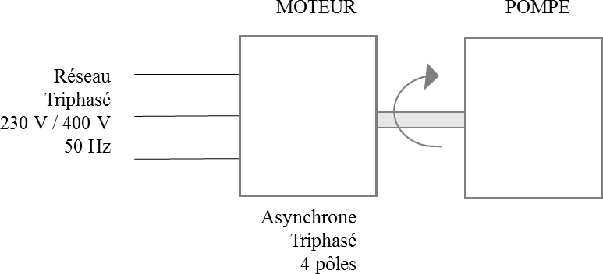

On souhaite choisir entre deux moteurs asynchrones celui qui permettra d’avoir, dans cette installation, un glissement de l’ordre de 4% pour des raisons de fonctionnement optimal du moteur.

**Q10 –** Justifier, par le calcul, que la vitesse de synchronisme *ns* vaut 1500 tr·min-1.

On donne les parties utiles linéarisées des caractéristiques mécaniques de deux moteurs tétrapolaires M1 et M2 et de la pompe dans le **document réponse 1**.

**Q11 –** Positionner, sur le **document réponse 1**, les points de fonctionnement dans les 2 cas (moteur 1 et pompe, moteur 2 et pompe) et déterminer graphiquement les coordonnées de ces points de fonctionnement.

**Q12 -** Calculer les valeurs des glissements dans les 2 cas. En déduire le moteur permettant un fonctionnement optimal dans cette installation.

On se place maintenant au point de fonctionnement défini par les questions précédentes (Q11 : point de fonctionnement et Q12 : moteur retenu).

La valeur du rendement du moteur est de  = 0,8 et le facteur de puissance a pour valeur cos  = 0,88.

**Q13 -** En utilisant les caractéristiques du point de fonctionnement, calculer la valeur de la puissance utile du moteur *Putile*.

**Q14 -** En déduire la valeur de la puissance absorbée *Pabs* par le moteur.

**Q15 -** Déduire des questions précédentes la valeur efficace *I* de l’intensité du courant de ligne absorbé par le moteur.

## PARTIE D - Mesure du courant en sortie du variateur de vitesse

On complète l’installation en positionnant un variateur de vitesse entre le réseau et le moteur, pour pouvoir avoir un débit variable au niveau de la pompe. Un capteur de courant donne l’image du courant de ligne alternatif noté *i* sous forme d’un courant continu 4 – 20 mA noté *imes*.

Le principe est donné ci-dessous :

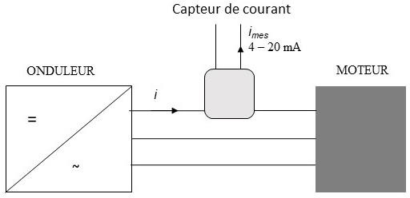

Schéma de principe du capteur de courant :

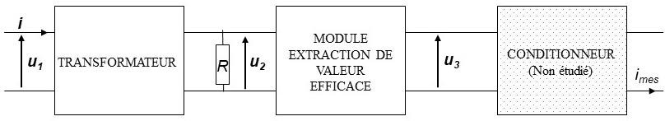

Le transformateur est considéré parfait. Un conducteur ohmique de résistance *R* est ajouté au secondaire du transformateur pour convertir le courant *i2* en tension *u2* adaptée à l’entrée du module extraction de valeur efficace, comme indiqué ci-dessous.

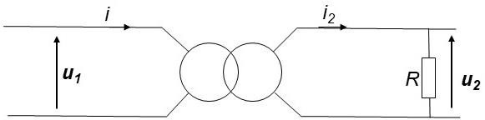

**Q16 –** Choisir le type de conversion réalisée par un transformateur parmi les quatre propositions suivantes : AC / AC, AC / DC, DC / AC et DC / DC.

Données :

**Q17 -** Calculer la valeur efficace *I2* de l’intensité du courant *i2(t)* au secondaire du transformateur.

**Q18 -** En déduire la valeur de la résistance *R* pour que la valeur efficace *U2* de la tension

*u2 (t)* soit égale à 1,0 V.

On s’intéresse maintenant au module extraction de valeur efficace dont le schéma est donné ci-dessous.

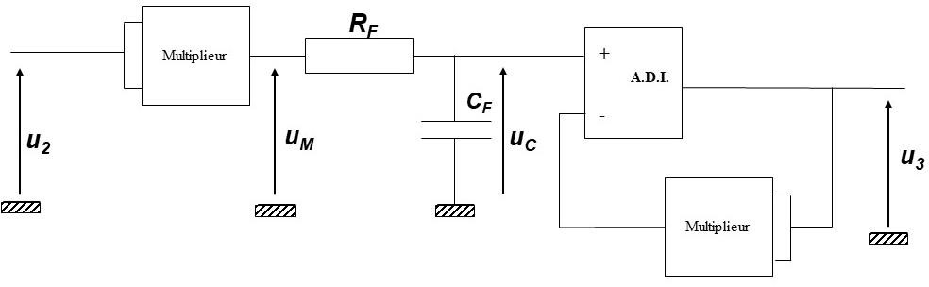

**Q19 -** Préciser la fonction du filtre constitué par la cellule *RFCF* entre *um(t)* et *uC(t)*.

**Q20 –** Parmi les quatre représentations ci-dessous, associer à chacune des deux tensions *um(t)* et *uC(t)*, la bonne représentation temporelle et la bonne représentation spectrale. Justifiez votre réponse.

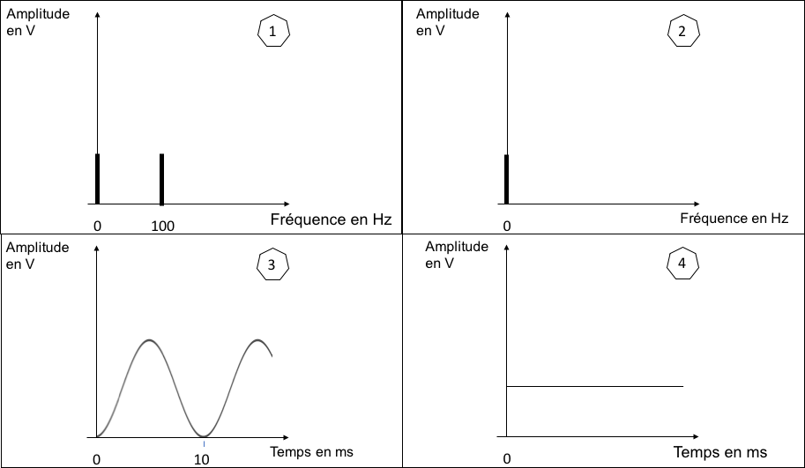

**Q21 -** En déduire, en le justifiant, une proposition de fréquence de coupure pour le filtre.

## PARTIE E – Détermination de la quantité de sulfure d’hydrogène (H2S) présente dans le biogaz

Pour vérifier la quantité de sulfure d’hydrogène présente dans le biogaz, un opérateur réalise à l’aide d’un dispositif approprié les opérations suivantes en respectant les consignes de sécurité :

① Il fait d’abord barboter un volume *V* = 0,10 m3 de biogaz **avant** sa désulfurisation totale dans de l’eau afin d’obtenir un volume *Vs* = 100,0 mL de solution aqueuse à la température de 20°C. Il effectue alors un suivi pH métrique lors de l’ajout d’une solution aqueuse d’hydroxyde de sodium (Na+(aq) + HO–(aq)) de concentration *Cb* = 2,0·10–1 mol·L–1 dans le volume *Vs* de solution aqueuse obtenue lors du barbotage et obtient la courbe 1 suivante :

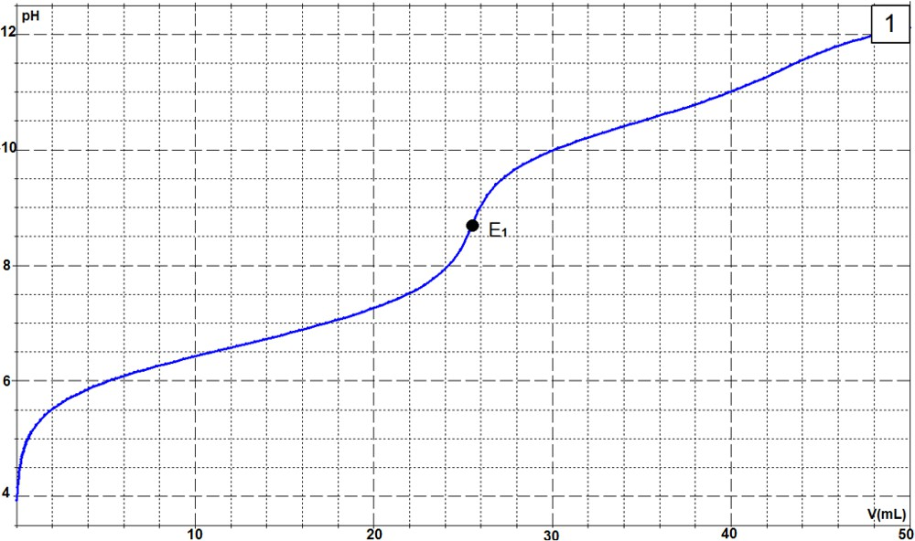

② Il réalise ensuite strictement la même opération avec le biogaz **après** sa désulfurisation totale et obtient la courbe 2 suivante :

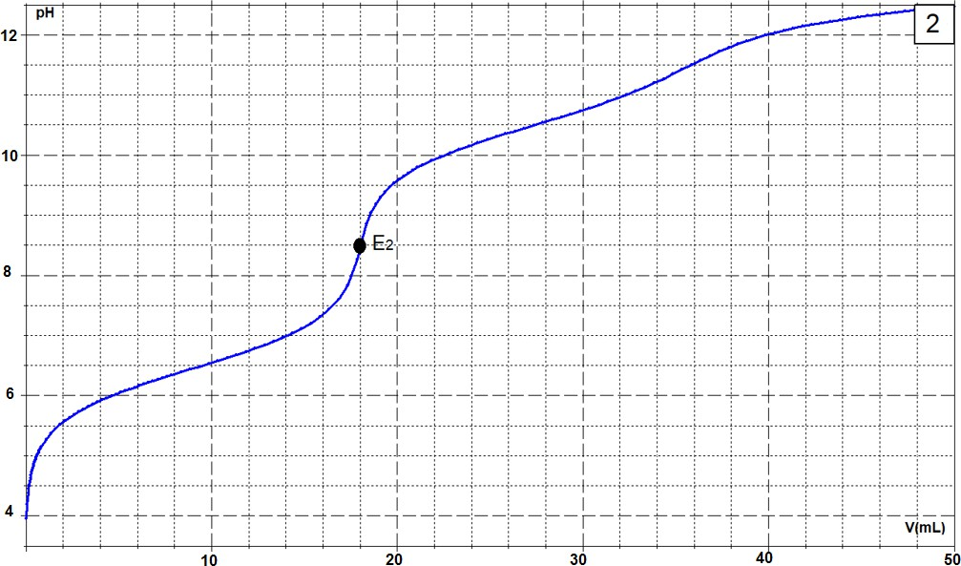

Données : Masses molaires atomiques (en g·mol–1) : H : 1,0 S : 32,1 pKa(H2S / HS–) = 7,0 pKa(HS– / S2–) = 12,9

pKa(CO2(aq) / HCO3–) = 6,4 pKa(HCO3– / CO32–) = 10,3

Pour le sulfure d’hydrogène : 1 ppm (partie par million) = 1,4 mg·m–3

Le sulfure d’hydrogène H2S(g) et le dioxyde de carbone CO2(g) sont solubles dans l’eau.

**Q22 -** Sur un axe gradué en pH, placer les domaines de prédominance des espèces acide et basique des couples relatifs au sulfure d’hydrogène et au dioxyde de carbone.

**Q23 -** Relever le pH en début de dosage sur les courbes 1 et 2 puis indiquer les espèces présentes dans l’état initial pour chaque dosage.

**Q24 -** Parmi les indicateurs colorés proposés ci-dessous, lequel permettrait de détecter les sauts de pH caractérisés par les points E1 et E2. Justifier.

|  |  |
| --- | --- |
| Indicateur coloré | Zone de virage |
| Vert de bromocrésol | 3,8 – 5,4 |
| Bleu de bromothymol | 6,0 – 7,6 |
| Phénolphtaléine | 8,0 – 9,6 |

**Q25 -** En exploitant les courbes 1 et 2, déterminer le volume de solution aqueuse d’hydroxyde de sodium nécessaire pour doser uniquement le sulfure d’hydrogène présent dans les 0,10 m3 de biogaz.

**Q26 -** Compléter, sur votre copie, l’équation ci-dessous modélisant la réaction entre le sulfure d’hydrogène et la solution d’hydroxyde de sodium. On se limitera à l’équation de dosage correspondant à la première équivalence.

H2S(aq) + HO− → ……….

(aq)

**Q27 -** En déduire la quantité de matière de sulfure d’hydrogène contenue dans un volume de 0,10 m3 de biogaz avant sa désulfurisation.

**Q28 -** Déterminer alors la masse de H2S contenue dans 1,0 m3 de biogaz.

**Q29 -** Un détecteur de H2S indique une concentration de 365 ppm avant désulfurisation. Comparer le résultat obtenu avec le résultat affiché par le détecteur.

## PARTIE F - Cryo-distillation et injection sur le réseau du biométhane

Le biogaz (O2, N2, CH4) arrive dans un dispositif ayant pour rôle de séparer le méthane des deux autres constituants. Pour cela, on réalise une cryo-distillation : on refroidit à l’aide d’azote liquide le biogaz afin de récupérer le biométhane sous forme liquide ; les deux autres constituants restent gazeux et peuvent être rejetés à l’air.

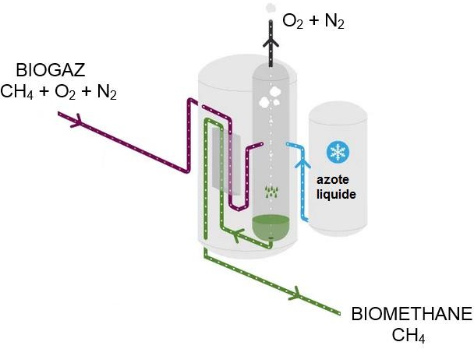

D’après : https://waga-energy.com/en/technology/

**Q30 -** La cryo-distillation s’effectuant sous une pression *P* = 1 bar, donner l’intervalle de température à laquelle doit s’effectuer cette opération pour récupérer le biométhane liquide.

|  |  |  |
| --- | --- | --- |
| Corps | Température en °C de vaporisation  (*P* = 1 bar) | Température en °C de fusion  (*P* = 1 bar) |
| N2 | –196 | –210 |
| CH4 | –162 | –182 |
| O2 | –186 | –219 |

Le biométhane (considéré comme contenant 100% de méthane) est obtenu à l’état de liquide saturé et dirigé ensuite dans un échangeur à la pression constante de 1 bar pour passer d’abord à un état de vapeur saturée puis à un état de vapeur sèche.

**Q31 -** Sur le diagramme pression / enthalpie du méthane donné dans le **document réponse 2**, placer les points suivants sur ce document :

* état ① : liquide saturé (P = 1 bar) ;
* état ② : vapeur saturée (P = 1 bar) ;
* état ③ : vapeur sèche (P = 1 bar) à la température T = –134 °C.

**Q32 -** Déterminer graphiquement pour un kilogramme de biométhane :

* l’énergie thermique nécessaire au changement d’état physique (état ① vers état ②) ;
* l’énergie thermique nécessaire pour la transformation vapeur saturée - vapeur sèche (état ② vers état ③).

En déduire l’énergie thermique totale reçue par le biométhane.

Le débit massique de biométhane est de 200 kg·h–1.

**Q33 -** Déterminer la puissance thermique de l’échangeur.

Le biométhane (*P* = 1 bar, *T* = –134 °C) doit finalement être comprimé pour atteindre une pression de 16 bars (pression d’alimentation du réseau de gaz naturel). Pour cela, un compresseur réalise une compression supposée isentropique.

**Q34 -** Placer, sur le diagramme pression / enthalpie du méthane (**document réponse 2)** l’état ④ correspondant à l’état final du biométhane et déterminer graphiquement sa température.

**Q35 -** Déterminer graphiquement pour un kilogramme de méthane, le travail réalisé par le compresseur.

## PARTIE G : Pouvoir calorifique du méthane

Données :

|  |  |  |  |  |
| --- | --- | --- | --- | --- |
| Corps | CH4(g) | O2(g) | CO2(g) | H2O(g) |
| Enthalpie standard de formation à 0°C  f*H°* en kJ·mol–1 | –74,8 | 0 | –393,5 | –241,8 |

Le Pouvoir Calorifique Supérieur (PCS) d’un combustible représente l’énergie libérée lors de la combustion complète d’un normomètre cube (Nm3) de ce combustible, l’eau étant formée sous forme liquide.

Un normomètre cube est le volume d’un mètre cube de gaz dans les conditions normales de température et de pression (CNTP) soit 0°C et 1,013 bar.

1 kW·h = 3600 kJ constante des gaz parfaits : *R* = 8,31 S.I

1 bar = 105 Pa T(K) =  (°C) + 273

Enthalpie de vaporisation de l’eau : *vapH°(*H2O*)* = 40,7 kJ·mol–1

**Q36 -** Écrire l’équation de combustion complète du méthane dans le dioxygène (réactifs et produits étant à l’état gazeux).

**Q37 -** Montrer que l’enthalpie standard r*H°* à 0°C de cette combustion complète du méthane est égale à  802,3 kJ·mol–1.

## Il incombe au candidat de passer le temps nécessaire à l’élaboration de la réponse à la question suivante. La qualité de la rédaction, la structuration de l’argumentation et la rigueur des calculs seront valorisées ainsi que les prises d’initiatives même si elles n’aboutissent pas. Il convient donc que celles-ci apparaissent sur la copie.

**Q38 -** Déterminer le pouvoir calorifique supérieur (PCS) du méthane en kWh·Nm–3 .

## Document réponse 1 à rendre avec la copie :

**Caractéristiques desmoteurs M1 et M2 et de la pompe (Coupleen fonction de la fréquence de rotation)**

25

Caractéristique Pompe

Caractéristique Moteur M1

20

Caractéristique Moteur M2

15

10

5

0

800

900

1000

1100

1200

1300

1400

1500

1600

Fréquence de rotation en tr.min-1

Couple en N.m



**Document réponse 2 à rendre avec la copie :**

Diagramme Pression-Enthalpie réalisé sur le site : <http://www.coolprop.org/>

